**第10周周测初二生物试卷**

**一、单选题**

51．下表为某同学探究“温度对黄粉虫生活的影响”的实验设计,但还不够完善,下列对其修改正确的是(　　)

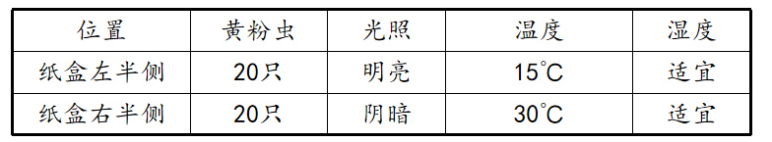

1. 左右两侧黄粉虫的数量可以不同 B. 左右两侧都应保持30℃

C. 左右两侧都应保持在阴暗环境中 D. 左右两侧可以湿度不同

52.下列说法不属于生物适应环境的是（ ）

Ａ.仙人掌的叶变成刺，茎有储水功能 B. 大树底下好乘凉

C. 生活在北极地区的北极狐，毛是纯白色的 D.竹节虫的形状像竹节和树枝

53. 下列关于生态系统的说法，正确的是（ ）

A．湿地生态系统被称为“绿色水库”

B．生产者、消费者和分解者构成了一个完整的生态系统

C．地球上产氧量最大的生态系统是森林生态系统

D．生态系统中能量流动特点是：单向流动、逐级递减

54．下列关于生物圈的叙述，正确的是（ ）

A. 地球上凡是有生物分布的区域都属于生物圈的范围

B. 生物圈包括大气圈和水圈的全部、岩石圈的上部

C. 地球上的绝大部分的空间都是属于生物圈

D. 海洋生态系统是地球上最大的生态系统

55．如图是某生态系统一条食物链中各种生物相对数量的柱形图,对该图分析正确的是 ( )

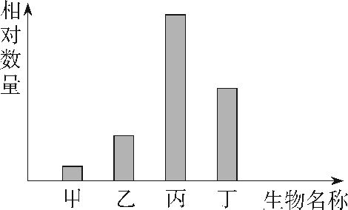 A. 丙所示生物最可能是植物

B. 甲所示生物群体获得的总能量最多

C. 若丁的数量减少,乙的数量一定会增多

D. 难分解的有毒物质会在丙个体内积累最多

**参考答案：**

51．C 52 . B 53. D 54. A 55. A